Chapitre 5 – quelles sont les mutations du travail et de l’emploi ?

OBJECTIFS DU PROGRAMME

- Savoir distinguer les notions de travail, activité, statut d’emploi (salarié, non-salarié), chômage ; comprendre que les évolutions des formes d’emploi rendent plus incertaines les frontières entre emploi, chômage et inactivité.
- Connaître les principaux descripteurs de la qualité des emplois (conditions de travail, niveau de salaire, sécurité économique, horizon de carrière, potentiel de formation, variété des tâches).
- Comprendre les principales caractéristiques des modèles d’organisation taylorien (division du travail horizontale et verticale, relation hiérarchique stricte) et post-taylorien (flexibilité, recomposition des tâches, management participatif) ; comprendre les effets positifs et négatifs de l’évolution des formes de l’organisation du travail sur les conditions de travail.
- Comprendre comment le numérique brouille les frontières du travail (télétravail, travail/hors travail), transforme les relations d’emploi et accroît les risques de polarisation des emplois.
- Comprendre que le travail est source d’intégration sociale et que certaines évolutions de l’emploi (précarisation, taux persistant de chômage élevé, polarisation de la qualité des emplois) peuvent affaiblir ce pouvoir intégrateur.

Introduction

Le travail occupe une place centrale dans la vie des individus. Source principale de revenus, de liens sociaux, de protection sociale, il est aussi une part essentielle de leur identité sociale. Le travail a cependant connu des évolutions profondes depuis les années 1980 qui ont eu des effets concrets sur les relations d’emploi, sur les conditions de travail ou sur les inégalités face à l’emploi. Quelles sont ces évolutions ? Ont-elles affaibli le pouvoir intégrateur du travail ?

OA1 : Savoir distinguer les notions de travail, activité, statut d’emploi (salarié, non-salarié), chômage ; comprendre que les évolutions des formes d’emploi rendent plus incertaines les frontières entre emploi, chômage et inactivité.

Travail, emploi, activité et chômage

Le travail désigne une activité de production d’un bien ou d’un service utile à une personne ou à la collectivité. Cette activité peut être rémunérée mais elle peut également ne pas l’être comme le montrent les exemples du travail domestique ou du travail bénévole. Elle peut être déclarée ou non (travail clandestin).

La notion d’emploi est plus restreinte que celle de travail.
Pour commencer, l’emploi correspond à un travail rémunéré. Une personne au foyer travaille (elle produit des services utiles comme le ménage ou la garde d’enfants) mais elle n’a pas d’emploi.
Ensuite l’emploi est encadré par des conventions (le contrat de travail par exemple), il confère des droits (comme la protection sociale) et des obligations. Le travail clandestin n’est donc pas un emploi.
Enfin, l’emploi procure un statut social, une position plus ou moins élevée dans la hiérarchie sociale.

En économie il faut donc distinguer l’emploi et le travail, même si on a tendance à employer les termes comme des synonymes dans le langage courant.

L’emploi est dit salarié lorsque le travailleur est lié à un employeur par le biais d’un contrat de travail. Il perçoit alors un salaire en échange de son travail. L’emploi peut aussi être indépendant lorsque le travailleur exerce une activité professionnelle en étant à son propre compte. On dénombre 28,2 millions d’emplois en France en 2020 selon l’INSEE.

La notion d’activité est plus large que celle d’emploi. La population active regroupe en effet les personnes qui ont un emploi mais également celles qui sont privées temporairement d’emploi et qui en cherchent un (les chômeurs). On dénombre 29,4 millions d’actifs en 2020 selon l’INSEE.

Un chômeur est une personne sans emploi à la recherche d’un emploi. Mais pour pouvoir recenser le nombre de chômeurs il faut une définition plus précise du chômage. L’INSEE s’appuie sur la définition du Bureau international du travail (BIT), selon laquelle un chômeur est une personne en âge de travailler (15 ans et plus) sans emploi (n’ayant pas travaillé ne serait-ce qu’une heure durant la semaine de référence de l’enquête), disponible pour prendre un emploi dans les 15 jours, et ayant cherché activement un emploi dans le mois précédent. Le nombre de chômeurs en France s’élève à 2,4 millions de personnes au 3ème trimestre 2021 selon cette définition.

Le taux de chômage désigne la part en % des chômeurs dans la population active. Il s’élève à 8,1 % au 3ème trimestre 2021.

L’évolution du statut des emplois brouille la frontière entre emploi, chômage et inactivité

Au cours du XXe siècle, la population active a connu un processus de « salarisation » accompagné par la mise en place de la protection sociale. Après la Seconde Guerre mondiale, le contrat à durée indéterminée (CDI), à la fois stable et protecteur pour le salarié, est progressivement devenu la norme d’emploi en France. Mais la dégradation du marché du travail à partir des années 1980 a favorisé le développement d’emplois précaires comme le contrat à durée déterminée (CDD) et l’intérim, qui ont en commun d’être temporaires.

En matière de statuts d’emploi, on observe aujourd’hui de fortes inégalités en fonction de l’âge, comme le montre le document ci-dessous. Plus de la moitié des 15-24 ans en emploi sont salariés en contrat précaire, alors que cela concerne seulement 10 % des 25-49 ans et 5 % des plus de 50 ans en emploi. Pour les jeunes, l’emploi précaire est devenu le mode d’entrée « normal » sur le marché du travail et cette situation est amenée à durer pour une partie d’entre eux.

Statut d'emploi et type de contrat selon l'âge en 2020

Source : INSEE

De plus, avec la dégradation du marché du travail à partir des années 1980, les frontières entre inactivité, chômage et emploi sont devenues plus floues. Un nombre croissant d’individus occupent des situations intermédiaires entre ces trois catégories. C’est par exemple le cas des chômeurs découragés, qui ne sont ni vraiment des inactifs, ni vraiment des chômeurs. C’est aussi le cas des travailleurs qui souhaiteraient un emploi à temps plein mais qui n’ont trouvé qu’un emploi à temps partiel, et qui sont donc dans une situation intermédiaire entre l’emploi et le chômage.

OA2 : Connaître les principaux descripteurs de la qualité des emplois (conditions de travail, niveau de salaire, sécurité économique, horizon de carrière, potentiel de formation, variété des tâches).

L’évolution du statut des emplois consécutive à la dégradation du marché du travail a amené les organisations internationales à ne plus seulement mesurer le nombre mais aussi la qualité des emplois, en s’appuyant sur un certain nombre d’indicateurs multidimensionnels :
- Les conditions de travail : les horaires, la pénibilité, le bruit, la dangerosité, le stress professionnel…
- La rémunération: le niveau de salaire, les avantages en nature, les primes.
- La sécurité économique : la stabilité de l’emploi, l’accès à la protection sociale.
- L’horizon de carrière : les perspectives de promotion, d’évolution de carrière.
- Le potentiel de formation : l’accès à des formations professionnelles tout au long de la vie.
- La variété des tâches : l’accès à des tâches enrichies, variées, non routinières…

Les études sur la qualité des emplois mettent en évidence de fortes disparités entre les pays européens. Ceux qui obtiennent les meilleurs résultats sont les pays d’Europe du Nord et d’Europe continentale. En bas de l’échelle on trouve les pays d’Europe centrale et de l’Est. La France occupe une position intermédiaire, pénalisée par des salaires moins élevés et un taux d’emplois précaires plus important que les pays du haut de l’échelle.
Par ailleurs, au sein des pays, la qualité des emplois varie en fonction des entreprises ou des secteurs d’activité. Certains secteurs ont davantage recours que d’autre à des emplois précaires, proposent des salaires plus faibles et offrent moins de perspectives d’évolution de carrière. C’est par exemple le cas du secteur des arts et des spectacles ou des services à la personne.

Synthèse

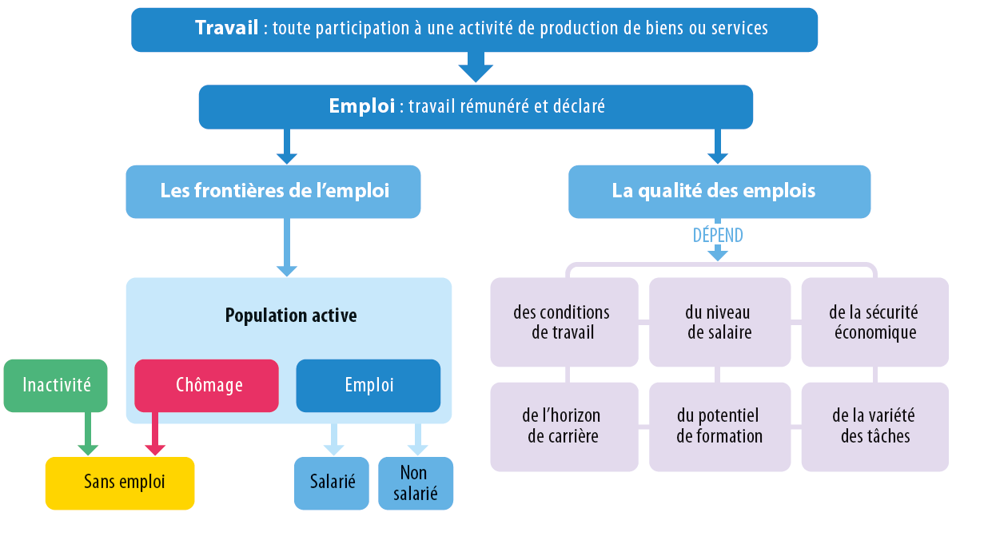
Source : Manuel Hachette, 2020.

Je vérifie que j’ai compris

Faites les exercices suivants (H5P) :

- QCM n°1 : Distinguer travail emploi activité et chômage
- QCM n°2 : Emploi, inactivité et chômage, des frontières de plus en plus floues

